RECURSO DE REVISIÓN 494/2018-2

COMISIONADO PONENTE:
pAULINA SÁNCHEZ PÉREZ DEL POZO

MATERIA:
ACCESO A LA INFORMACIÓN PÚBLICA

SUJETO OBLIGADO:
h. AYUNTAMIENTO DE AQUISMÓN, SAN LUIS POTOSÍ.

San Luis Potosí, San Luis Potosí. Acuerdo del Pleno de la Comisión Estatal de Garantía de Acceso a la Información Pública, correspondiente a la sesión del 04 cuatro de septiembre de 2018 dos mil dieciocho.

VISTOS, para resolver, los autos del recurso de revisión identificado al rubro; y

RESULTANDO:

PRIMERO. Solicitud de acceso a la información pública. Según consta en la Plataforma Nacional de Transparencia en el folio 00351018 cero, cero, trescientos cincuenta y un mil dieciocho, el 11 once de mayo de 2018 dos mil dieciocho el MUNICIPIO DE AQUISMÓN recibió una solicitud de acceso a la información pública en donde se le pidió la información siguiente:

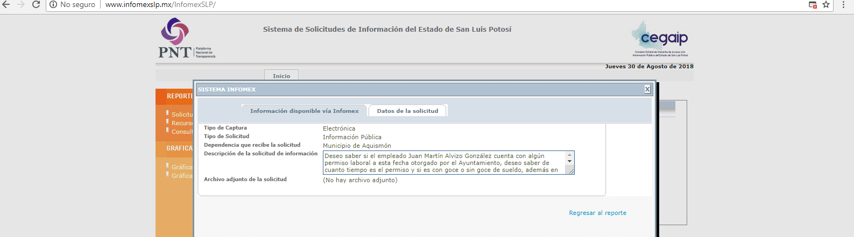

“…Deseo saber si el empleado Juan Martín Alvizo González cuenta con algún permiso laboral a esta fecha otorgado por el Ayuntamiento, deseo saber de cuanto tiempo es el permiso y si es con goce o sin goce de sueldo, además en caso de contar con permiso deseo que se me envíe copia del mismo por este medio, en caso de ser sin goce de sueldo deseo se me envíe comprobante que demuestre que no esta recibiendo salario por parte del ayuntamiento (ya sea una constancia expedida por tesorería o algo parecido)…” (Sic).

SEGUNDO. Ampliación del plazo para dar respuesta a Respuesta a la solicitud de acceso a la información pública. El 25 veinticinco de mayo de 2018 dos mil dieciocho el sujeto obligado utilizó la ampliación del plazo para dar respuesta a la solicitud de acceso a la información pública y notificó al solicitante mediante el mismo sistema electrónico como se observa a continuación:

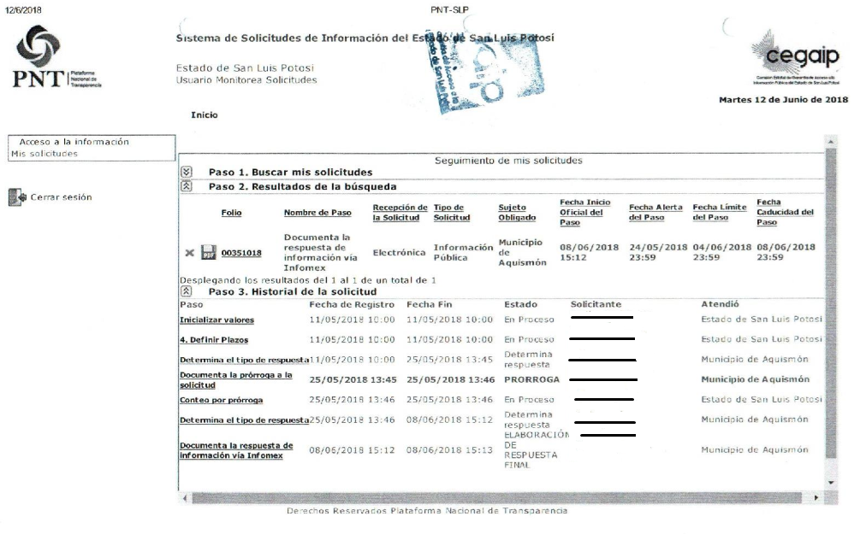

TERCERO. Respuesta a la solicitud de acceso a la información pública. El 08 ocho de junio de 2018 dos mil dieciocho el sujeto obligado notificó al solicitante, por el mismo medio electrónico, la respuesta a la solicitud de acceso a la información pública, misma que es como sigue:

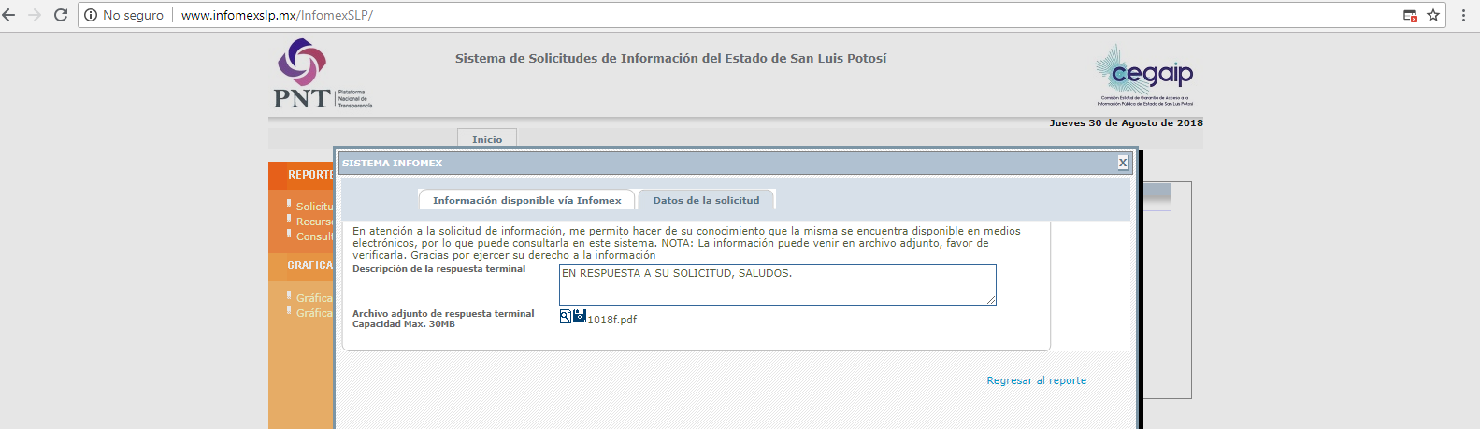

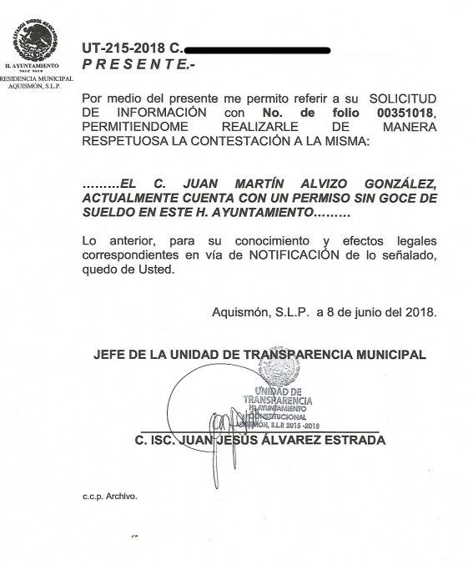
CUARTO. Interposición del recurso. El 12 doce de junio de 2018 dos mil dieciocho, mediante registro RR00024318 en la Plataforma Nacional de Transparencia, el solicitante de la información interpuso recurso de revisión en contra de la respuesta mencionada en el punto anterior, mismo que ese día quedó presentado ante la Oficialía de Partes de esta Comisión Estatal de Garantía de Acceso a la Información Pública.

QUINTO. Trámite del recurso de revisión ante esta Comisión Estatal de Garantía de Acceso a la Información Pública. Mediante auto del 15 quince de junio de 2018 dos mil dieciocho la presidencia de esta Comisión de Transparencia tuvo por recibido el recurso de revisión, por lo que, por razón de turno, tocó conocer a la ponencia de la Licenciada Paulina Sánchez Pérez del Pozo por lo que se le turnó dicho expediente para que procediera, previo su análisis, a su admisión o desechamiento según fuera el caso.

SEXTO. Auto de admisión y trámite. Por proveído del 19 diecinueve de junio de 2018 dos mil dieciocho la Comisionado Ponente:

- Registró en el Libro de Gobierno el presente expediente como RR-494/2018-2 PLATAFORMA.
- Admitió a trámite el presente recurso de revisión.
- Tuvo como sujeto obligado al H. AYUNTAMIENTO DE AQUISMÓN, SAN LUIS POTOSÍ por conducto de su PRESIDENTE MUNICIPAL a través del TITULAR DE LA UNIDAD DE TRANSPARENCIA.
- Se le tuvo al recurrente por señalada dirección electrónica para oír notificaciones.
- Se puso a disposición de las partes el expediente para que en un plazo máximo de 7 siete días manifestaran lo que a su derecho conviniera –ofrecer pruebas y alegar–.

Asimismo, en ese auto la ponente expresó que el sujeto obligado debería informar a esta Comisión de Transparencia si la información que le fue solicitada:

- Se encontraba en sus archivos.
- Si estaba obligado a documentar esa información de acuerdo a sus facultades, competencias o funciones en el formato que el solicitante pidió –conforme a las características físicas de la información o del lugar en donde se encuentre y si la información se encuentra en una base de datos–.
- Se encontraba en una de las excepciones del derecho de acceso a la información como impedimento legal para su entrega –cuando se trate de información reservada o confidencial–.

Por otra parte, la ponente ordenó el traslado a las autoridades con la copia simple del recurso de revisión; se les requirió a éstas para remitieran copia certificada del nombramiento que los acreditara como tales; para que señalaran personas y domicilio para oír y recibir notificaciones en esta ciudad; y que una vez, que sea decretado el cierre de instrucción no se atendería la información que fuese enviada.

Finalmente, la ponente decretó la ampliación del plazo para resolver el presente asunto, en virtud de que por razón de distancia del domicilio para oír y recibir las notificaciones de las partes, ello de conformidad con el Lineamiento Décimo Noveno de los Lineamientos para la Recepción, Sustanciación, Resolución y Cumplimiento de los Recursos de Revisión promovidos ante la CEGAIP, emitidos en la Sesión de Pleno Ordinaria de Consejo celebrada el 07 siete de noviembre de 2017 dos mil diecisiete, y publicados en el Periódico Oficial del Gobierno del Estado el 15 de febrero de 2018 dos mil dieciocho.

SÉPTIMO. Omisión del sujeto obligado de rendir el informe. Por proveído del 12 doce de julio de 2018 dos mil dieciocho la ponente del presente asunto tuvo por omisos a los sujetos obligados en virtud de que a la fecha del citado proveído había fenecido el plazo para que manifestaran lo que a su derecho conviniera y para ofrecer pruebas y alegatos correspondientes, ello aunado a que de una búsqueda exhaustiva al libro de registro que se lleva en la Oficialía de Partes de esta Comisión no obraba registro de promoción alguna en la que en efecto hubiesen comparecido al respecto.

Respecto de la parte recurrente, se advirtió que no compareció a realizar las manifestaciones que a su derecho conviniera – ofrecer pruebas y alegar.

Para concluir, la ponente declaró cerrado el periodo de instrucción y procedió a elaborar el proyecto de resolución respectivo.

CONSIDERANDO

PRIMERO. Competencia. Esta Comisión Estatal de Garantía de Acceso a la Información Pública es competente para conocer del presente asunto, de acuerdo con los artículos 6, párrafo cuarto, apartado A, fracción IV, de la Constitución Política de los Estados Unidos Mexicanos; 17, fracción III, párrafo tercero, de la Constitución Política del Estado Libre y Soberano de San Luis Potosí; 27, primer párrafo, 34, fracciones I y II, 35, fracción I, y 175 de la Ley de Transparencia y Acceso a la Información Pública de este Estado.

SEGUNDO. Procedencia. El presente recurso de revisión es procedente en términos del artículo 166 de la Ley de Transparencia y Acceso a la Información Pública del Estado ya que el recurrente se inconforma por la respuesta a su solicitud de acceso a la información pública por parte del sujeto obligado.

TERCERO. Oportunidad del recurso. La interposición del escrito inicial del recurso de revisión fue oportuna al presentarse dentro del plazo de quince días a que se refiere el artículo 166 de la Ley de Transparencia y Acceso a la Información Pública del Estado, como se expone a continuación:

- El 08 ocho de junio de 2018 dos mil dieciocho el solicitante de la información fue notificado de la respuesta a su solicitud.
- Por lo tanto, el plazo de los quince días hábiles para interponer el recurso de revisión transcurrió del día 11 once al 29 veintinueve de junio del año en curso.
- Se deben de descontar de dicho cómputo por ser inhábiles los días 09 nueve, 10 diez, 16 dieciséis, 17 diecisiete, 23 veintitrés y 24 veinticuatro de junio de 2018 dos mil dieciocho.
- Consecuentemente si el 11 once de junio de este año el recurrente interpuso el citado medio de impugnación ante esta Comisión de Transparencia, resulta claro que es oportuna su presentación.

CUARTO. Certeza del acto reclamado. Es cierto lo que se le reclama al sujeto obligado en virtud de que la solicitud de acceso a la información pública fue dirigida al municipio de que se trata como sujeto obligado de acuerdo al registro de la Plataforma Nacional de Transparencia.

QUINTO. Causales de improcedencia. Las causales de improcedencia previstas en el artículo 179 de la Ley de Transparencia son de estudio oficioso y preferente a cualquier otra cuestión planteada, por lo tanto, al no haber otra causal de improcedencia invocada por las partes o advertida por este Órgano Colegiado, se analiza el fondo de la cuestión planteada.

SEXTO. Estudio de los agravios.

6.1. Agravios. El recurrente expresó como agravios:

“…PRESENTÓ INCONFORMIDAD POR RESPUESTA INCOMPLETA A MI SOLICITUD DE INFORMACIÓN, YA QUE SOLO ME COMENTARON QUE LA PERSONA SE ENCUENTRA CON PERMISO SIN GOCE DE SUELDO PERO NO ME CONTESTARON LO QUE YO REQUIERO, FALTO EL PERMISO Y POR CUANTO TIEMPO…”

6.1.1. Agravio fundado.

Así pues, al no haber pronunciamiento alguno sobre la información de cuánto tiempo es el permiso además en caso de contar con permiso deseo que se me envíe copia del mismo por este medio, asi como lo relativo al comprobante que demuestre que no está recibiendo salario por parte del H. Ayuntamiento de Aquismón se entiende que la respuesta es incompleta.

El artículo 11, de la Ley de Transparencia refiere que:

ARTÍCULO 11. Toda la información en posesión de los sujetos obligados será pública, completa, oportuna y accesible, sujeta a un claro régimen de excepciones que deberán estar definidas y ser además legítimas y estrictamente necesarias en una sociedad democrática.

Así, toda la información –con sus excepciones– en posesión de los sujetos obligados, aparte de ser pública, debe de ser completa.

En el caso, el análisis a la solicitud de acceso a la información pública no fue de forma exhaustiva, es decir, la autoridad no atendió a cabalidad todos los puntos que le fueron requeridos, ya que no se pronunció, como se ha dicho sobre el segundo, cuarto y quinto punto de la solicitud de acceso a la información.

Así pues, está demostrado que el sujeto obligado no entregó información, de ahí que el agravio en esta parte sea fundado por lo que los efectos de esta determinación, este órgano colegiado los precisará más adelante.

6.2. Modalidad de entrega.

Sobre este tópico los artículos 17, 146, fracción V, primer párrafo y 155, de la Ley de Transparencia establecen que:

ARTÍCULO 17. El ejercicio del derecho de acceso a la información es gratuito y sólo podrá requerirse el cobro correspondiente a la modalidad de reproducción y entrega solicitada.
En ningún caso los ajustes razonables que se realicen para el acceso de la información de solicitantes con discapacidad, será con costo a los mismos.

ARTÍCULO 146. Para presentar una solicitud no se podrán exigir mayores requisitos que los siguientes:
[…]
V. La modalidad en la que prefiere se otorgue el acceso a la información, la cual podrá ser verbal, siempre y cuando sea para fines de orientación, mediante consulta directa, mediante la expedición de copias simples o certificadas o la reproducción en cualquier otro medio, incluidos los electrónicos…

ARTÍCULO 155. El acceso se dará en la modalidad de entrega y, en su caso, de envío elegidos por el solicitante. Cuando la información no pueda entregarse o enviarse en la modalidad elegida, el sujeto obligado deberá ofrecer otra u otras modalidades de entrega.
En cualquier caso, se deberá fundar y motivar la necesidad de ofrecer otras modalidades.

Por eso, el acceso se dará en la modalidad de entrega elegido por el solicitante y que cuando la información no pueda entregarse o enviarse en la modalidad elegida, el sujeto obligado deberá ofrecer otra u otras modalidades de entrega ya que, de no ser así, en cualquier caso, se deberá fundar y motivar la necesidad de ofrecer otras modalidades.

Y que, por lo tanto, el ejercicio del derecho de acceso a la información es gratuito y sólo podrá requerirse el cobro correspondiente a la modalidad de reproducción y entrega solicitada.

De ahí que para presentar una solicitud no se podrán exigir mayores requisitos, entre lo que se encuentra el de la modalidad en la que prefiere se otorgue el acceso a la información, por ello, la regla es que el acceso se dará en la modalidad de solicitada y, en su caso, de envío elegidos por el solicitante y, la excepción es cuando la información no pueda entregarse o enviarse en la modalidad elegida, el sujeto obligado deberá ofrecer otra u otras modalidades de entrega.

En el caso, la solicitud de información fue realizada por el solicitante a través de la Plataforma Nacional de Transparencia y, si éste presentó la solicitud de información por medios electrónicos, entonces, se está en el supuesto de que la autoridad debe entregar la información peticionada por ese mismo medio.

Lo anterior, incluso encuentra sustento en el criterio 03/2008 emitido por el Comité de Acceso a la Información Pública y Protección de Datos Personales de la Suprema Corte de Justicia de la Nación, publicado en la Compilación de Normas y Criterios en Materia de Transparencia, Acceso a la Información Pública y Protección de Datos Personales de la Suprema Corte de Justicia de la Nación, Novena Edición, página 919, México 2013 cuyo rubro y texto es:

MODALIDAD ELECTRÓNICA DE ACCESO A LA INFORMACIÓN. SI SE RECIBE UNA SOLICITUD POR MEDIOS ELECTRÓNICOS SIN PRECISAR LA MODALIDAD DE PREFERENCIA DEBE PRESUMIRSE QUE SE REQUIRIÓ EL ACCESO POR ESA MISMA VÍA. El ejercicio del derecho de acceso a la información gubernamental no se entiende de forma abstracta y desvinculada a la forma en que los gobernados pueden allegarse de aquélla; destacándose que la modalidad de entrega de la información resulta de especial interés para hacer efectivo este derecho. En este sentido, la Comisión para la Transparencia y Acceso a la Información de la Suprema Corte de Justicia de la Nación (recurso de revisión 1/2005) determinó que el acceso a la información no se cumple de forma íntegra cuando se entrega la información al peticionario en una modalidad diversa a la solicitada, cuando esta fue la remisión por medios electrónicos, toda vez que el otorgamiento en una diversa puede constituir un obstáculo material para el ejercicio del derecho de acceso a la información tutelado en el artículo 6° constitucional. Por lo tanto, si el peticionario solicita por vía electrónica determinada información sin precisar la modalidad de su preferencia debe presumirse que la requiere por esa misma vía.

Criterio que de conformidad con el artículo 7° de la Ley de Transparencia resulta aplicable al caso concreto, pues el mismo es para hacer efectivo el derecho de acceso a la información pública, ya que orienta a esta Comisión de Transparencia para favorecer el principio de máxima publicidad y disponibilidad de la información en posesión del sujeto obligado.

Sentado lo anterior, la entrega de la información deberá de hacerse por el medio designado por el recurrente y, sólo en caso de que ente obligado no ofrezca esa modalidad entonces deberá de fundar y motivar su respuesta del porqué no la tiene en esa modalidad, así como de ofrecer todos aquéllos para que el recurrente pueda allegarse de la información.

En el entendido de que, si el sujeto obligado no tiene la información en la modalidad electrónica debe atender los artículos 22, 62 y 165, esto es propiciar las condiciones necesarias para que el procedimiento de acceso y entrega de la información, al menos las primeras veinte hojas sean entregadas sin costo en atención al principio de máxima publicidad, ello en virtud de que sólo en caso de que no se le pueda permitir al solicitante la información en dichos medios electrónicos.

Además de que, si no cuenta con la información en medios electrónicos –aparte de la entrega de forma gratuita de las primeras veinte hojas– el ente obligado para la reproducción de la información, debe de proporcionar todos aquéllos elementos que le permitan al recurrente conocer, por un lado, la imposibilidad técnica que aduce para enviarla de forma electrónica y, por otro lado, para conocer de cuántos documentos o fojas consta la información, así como los costos de la reproducción de la información, horarios de atención al público, lugar de las oficinas para el pago y entrega de la información y servidor o servidores públicos responsables de la atención.

6.3. RECOMENDACIÓN.

Asimismo, en virtud de que en el presente caso se tuvo al sujeto obligado que en este caso lo es el Municipio de Aquismón, por omiso en rendir su escrito de manifestaciones ante esta Comisión previsto en la fracción II del artículo 174 de la Ley de la materia, es procedente que la suscrita Comisionada Ponente emita RECOMENDACIÓN al sujeto obligado para que, en el trámite de futuros recursos de revisión, se apegue estrictamente a los plazos establecidos en el artículo antes citado, el cual venció el 05 cinco de julio de 2018 dos mil dieciocho.

6.4. Sentido y efectos de la resolución.

En las condiciones anotadas y, al haber resultado fundado el agravio que hizo valer el recurrente, lo procedente es que este órgano colegiado de conformidad con el artículo 175, fracción III, de la Ley de Transparencia y Acceso a la Información Pública del Estado modifica la respuesta proporcionada por el sujeto obligado y, por lo tanto, lo conmina a que emita otra respuesta en la que permita el acceso a la información sobre:

- De cuánto tiempo es el permiso y el permiso otorgado o autorizado por el H. Ayuntamiento de Aquismón al C. Juan Martin Alvizo González, así como lo relativo al comprobante que demuestre que no está recibiendo salario por parte del ayuntamiento.

6.5. Precisiones de esta resolución.

De conformidad con la última parte del artículo 176 de la Ley de Transparencia está Comisión de Transparencia establece los siguientes términos para el cumplimiento de la resolución.

- En cuanto a lo ordenado, se reitera que la información debe de entregarse en la modalidad solicitada en la inteligencia de que en virtud de que la recurrente expresó que la modalidad de entrega de la información fuera la electrónica, y toda vez que ya no es posible que la autoridad proporcione la información solicitada mediante la Plataforma Nacional de Transparencia San Luis Potosí, ésta deberá hacerlo a través del correo electrónico señalado por el particular para oír y recibir notificaciones.

- El sujeto obligado deberá de cuidar en todo momento que la información que entregará no contenga datos personales o confidenciales, pues en caso de contener información con esos datos, deberá de elaborar la versión pública.

6.6. Plazo de diez días hábiles para el cumplimento de esta resolución.

Con fundamento en el artículo 175 de la Ley de Transparencia y Acceso a la Información Pública del Estado, este órgano colegiado le concede al sujeto obligado el plazo de diez días para la entrega de la información, plazo que es el que está Comisión de Transparencia considera que es suficiente, ya que es el máximo autorizado por el citado precepto.

6.7. Informe sobre el cumplimento a la resolución dentro del plazo de tres días hábiles.

De conformidad con el artículo 177, segundo párrafo, el sujeto obligado deberá de informar a esta Comisión de Transparencia el cumplimento a la presente resolución en un plazo que no deberá de exceder de tres días siguientes a los diez días que tiene para la entrega de la información en donde justificará con los documentos necesarios el cumplimento a lo aquí ordenado.

6.8. Medida de apremio en caso de incumplimiento a la resolución.

Esta Comisión Estatal de Garantía de Acceso a la Información Pública apercibe al ente obligado que, en caso de no acatar la presente resolución, podrá ser acreedor de alguna de las medidas de apremio establecidas en el artículo 190 de la Ley de Transparencia, en virtud de que este órgano colegiado debe de garantizar el debido cumplimiento al derecho humano de acceso a la información pública.

RESOLUTIVOS

Por lo expuesto y fundado, SE RESUELVE:

Único. Esta Comisión Estatal de Garantía y Acceso a la Información Pública modifica el acto impugnado por los fundamentos y las razones desarrolladas en el considerando sexto de la presente resolución.

Notifíquese; por oficio a las autoridades y a la recurrente por el medio que designó.

Así, por unanimidad de votos lo resolvió la Comisión Estatal de Garantía de Acceso a la Información Pública, integrada por los Comisionados Licenciados Mariajosé González Zarzosa, Mtro. Alejandro Lafuente Torres, Paulina Sánchez Pérez del Pozo, Presidente, siendo ponente la última de los nombrados, quienes, en unión de la Licenciada Rosa María Motilla García, Secretaria de Pleno que da fe, firman esta resolución.

COMISIONADA  MARIAJOSÉ  GONZÁLEZ ZARZOSA |  | COMISIONADO  MTRO. ALEJANDRO  LAFUENTE TORRES
COMISIONADA PRESIDENTE  LIC. PAULINA SÁNCHEZ  PÉREZ DEL POZO |  |  | SECRETARIA DE PLENO  LIC. ROSA MARÍA MOTILLA GARCÍA
*ESTAS FIRMAS PERTENECEN A LA RESOLUCIÓN DE LA REVISIÓN 494/2018-2 QUE FUE INTERPUESTO CONTRA EL H. AYUNTAMIENTO DE AQUISMÓN Y QUE FUE APROBADA EN LA SESIÓN EXTRAORDINARIA DEL 04 CUATRO DE SEPTIEMBRE DE 2018 DOS MIL DIECIOCHO.

L/MEMH

Visible en la foja 1 de autos.
Visible en la foja 10 de autos.
Visible en la foja 4 de autos.
ARTICULO 7. El derecho de acceso a la información o la clasificación de la información se interpretarán bajo los principios establecidos en la Constitución Política de los Estados Unidos Mexicanos; los tratados internacionales de los que el Estado mexicano sea parte; y la presente Ley. En la aplicación e interpretación de la presente Ley deberá prevalecer el principio de máxima publicidad, conforme a lo dispuesto en la Constitución Política de los Estados Unidos Mexicanos; en los tratados internacionales de los que el Estado mexicano sea parte; así como en las resoluciones y sentencias vinculantes que emitan los órganos nacionales e internacionales especializados, favoreciendo en todo tiempo a las personas la protección más amplia. Para el caso de la interpretación, se podrá tomar en cuenta los criterios, determinaciones y opiniones de los organismos nacionales e internacionales, en materia de transparencia. Las disposiciones que regulen aspectos de transparencia y acceso a la información previstas en la legislación Estatal en su conjunto, deberán interpretarse armónicamente con la Ley General, atendiendo al principio pro persona.
ARTÍCULO 22. En el procedimiento de acceso, entrega y publicación de la información se propiciarán las condiciones necesarias para que ésta sea accesible a cualquier persona. ARTÍCULO 62. Los sujetos obligados deberán atender al principio de máxima publicidad, permitiendo que la información pública se difunda en medios electrónicos que facilite su reproducción directa por el interesado o solicitante. En los demás casos, respetando el principio de gratuidad, los sujetos obligados observarán las cuotas que se fijen en sus respectivas Leyes de Ingresos por su reproducción. Los sujetos obligados que por su naturaleza jurídica no cuenten con Ley de Ingresos, deberá remitirse a la Ley de Ingresos del Estado o Municipios, según corresponda. ARTÍCULO 165. En caso de existir costos para obtener la información, deberán cubrirse de manera previa a la entrega y no podrán ser superiores a la suma de: […] La información deberá ser entregada sin costo, cuando implique la entrega de no más de veinte hojas simples. Las unidades de transparencia podrán exceptuar el pago de reproducción y envío atendiendo a las circunstancias socioeconómicas del solicitante…

